

H
ọ

và tên:

Nguy
ễ
n L
âm H
ữ
u Ph
ư
ớ
c

S
ố

th
ứ

t
ự
:

Tên trư
ờ
ng:
Đ
ạ
i h
ọ
c S
ư p
h
ạ
m TP. H
ồ

Ch
í Minh

TP:

BÀI KI
Ể
M TRA
ĐÁNH GIÁ

GIÁO D
Ụ
C STEAM
(
final
)

D
ự

án STEAM
–

OKU & HCMUE
-

5
/202
5

+ Câu hỏi tự luận: gõ trực tiếp trên file word với từng câu hỏi.
Phần 1 Câu hỏi tự luận
Câu 1: Hiểu về triết lý giáo dục
Giáo dục STEAM nhấn mạnh vào việc học tập qua trải nghiệm.
Theo bạn, 'học tập qua trải nghiệm' có nghĩa là gì? Hãy giải thích và mô tả tác động của nó đến học sinh, kèm theo ví dụ cụ thể. (250 từ)
Phần trả lời câu hỏi 1:
Học tập qua trải nghiệm là một quan điểm giáo dục, trong đó học sinh được tham gia các hoạt động nhằm phát triển tư duy, sáng tạo và khả năng giải quyết vấn đề. Qua các hoạt động khám phá, trải nghiệm như tìm hiểu thế giới tự nhiên như cách nhà khoa học đã thực hiện, thực hành những suy ngẫm để đánh giá cái tiến quá trình, phân tích và phát triển ý tưởng để thực hiện, tham gia các hoạt động tương tác xã hội,… tạo cơ hội cho học sinh từng bước tiếp cận tri thức, liên hệ và giải quyết các vấn đề của thực tiễn, phát triển hiểu biết, kỹ năng và thái độ của học sinh. Như vậy, hoạt động học tập qua trải nghiệm hướng tới việc phát triển những kỹ năng của thế kỷ 21 (sáng tạo - Creativity, hợp tác - Collaboration, tư duy phản biện - Critical Thinking và giao tiếp - Communication); các phẩm chất của công dân toàn cầu, có sự thích ứng với những biến đổi của xã hội.
Ví dụ: Học sinh tham quan và tìm hiểu quy trình nhà máy cấp nước khai thác, xử lý nước và cung cấp đến hộ gia đình. Sau khi tìm hiểu về nhà máy nước, học sinh điều tra iểu vấn đề ô nhiễm nguồn nước tại khu vực quanh trường học và phân tích tác hại của ô nhiễm nước. Đồng thời, đề xuất cách giữ vệ sinh, làm sạch môi trường nước và có thể thực hiện một máy lọc nước đơn giản.
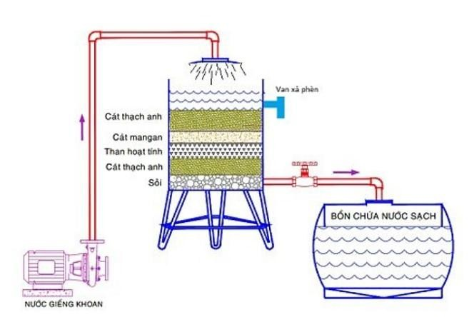 | 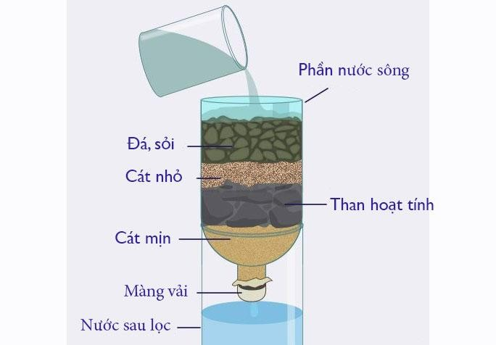
Mô hình giới thiệu cho học sinh quan sát | Sản phẩm học sinh thực hiện (dự kiến)

Câu 2: Đề xuất ý tưởng sáng tạo
Trong lớp học của bạn, hãy thiết kế một hoạt động cho học sinh để giúp các em cải thiện công việc học tập hoặc cuộc sống hàng ngày của mình.
Ví dụ: 'Hãy thiết kế một hoạt động cho học sinh nhằm giúp không khí lớp học trở nên thoải mái hơn.'
Hãy mô tả hoạt động cụ thể mà học sinh sẽ thực hiện và nêu những kỹ năng hoặc khả năng của các em mà bạn muốn phát triển thông qua hoạt động này. (250 từ)
Phần trả lời câu hỏi 2:
Hoạt động đề xuất: Hãy thiết kế một sổ tay giúp phụ huynh dễ dàng theo dõi quá trình học tập hằng ngày và hỗ trợ học sinh chuẩn bị cho ngày học tiếp theo. Đối tượng: dành cho học sinh từ lớp 3 trở lên.
Hoạt động của HS | Kỹ năng/khả năng được phát triển
1. Tiếp nhận nhiệm vụ  - Giáo viên đặt vấn đề: Mỗi ngày các bạn sẽ học rất nhiều môn học, mỗi môn học sẽ cần có sự chuẩn bị khác nhau cho bài học. Vì vậy, để phụ huynh có thể “đồng hành” cùng các bạn trong quá trình học tập, các bạn hãy thiết kế một sổ tay giúp phụ huynh có thể theo dõi quá trình học tập hẳng ngày và hỗ trợ học sinh trong việc chuẩn bị cho ngày học tiếp theo. | - Lắng nghe, xác định vấn đề và nhiệm vụ cần thực hiện.

- Giáo viên giới thiệu tiêu chí sản phẩm: ▪ Sổ tay gồm có 1 trang bìa và có từ 10 trang ghi thông tin.  ▪ Trang bìa có các thông tin như: họ và tên, lớp học, tên trường.  ▪ Trang ghi thông tin gồm:  + Những hoạt động mà em yêu  thích trong ngày học  + Hoạt động ở nhà sẽ thực hiện có sự liên hệ với bài học  + Đồ dùng học tập cần chuẩn bị cho buổi học tiếp theo  + Có phần để phụ huynh ghi nhận xét, động viên  ▪ Sổ tay chắc chắn và sử dụng được nhiều lần.  ▪ Trình bày rõ ràng, bố cục hợp lý, có cá tính riêng  - Chia sẻ, thảo luận với các bạn xung quanh về tiêu chí của sản phẩm. Đồng thời chia sẻ với giáo viên về những điểm chưa rõ hoặc cần bổ sung các tiêu chí sản phẩm. | - Lắng nghe các tiêu chí của sản phẩm.  - Giao tiếp và tư duy
2. Tìm ý tưởng và phác thảo ý tưởng - Thảo luận ý tưởng dự định thực hiện với các thành viên trong nhóm trong thời gian 8 phút.  - Phân tích và lựa chọn ý tưởng phù hợp để vẽ phác thảo sản phẩm (bản thiết kế cho sản phẩm).  - Trình bày được các nguyên vật liệu, dụng cụ cần thiết để thiết kế sản phầm.  - Giới thiệu ý tưởng, bản thiết kế và lắng nghe góp ý. | - Động não, tư duy  - Lựa chọn và đánh giá những thuận lợi khó khăn của nhóm khi thực hiện ý tưởng.  Phác thảo được sản phẩm.  - Xác định được các các nguyên vật liệu, dụng cụ cần dùng để có thể thiết kế sản phẩm.  - Lắng nghe, phản hồi tích cực, tiếp thu các ý kiến để điều chỉnh ý tưởng thiết kế sản phẩm.
3. Thiết kế sản phẩm  - Lựa chọn các nguyên vật liệu, dụng cụ cần thiết để thiết kế sản phầm.  - Tiến hành thực hiện thiết kế.  - So sánh sản phẩm với tiêu chí đã đề ra. | - Kĩ năng ngôn ngữ, tính toán, cắt, dán, tính thẩm mĩ; hợp tác nhóm.  - Đánh giá được sản phẩm theo các tiêu chí
4. Giới thiệu sản phẩm và nhận xét - Đại diện các nhóm lần lượt giới thiệu sản phẩm và cách sử dụng sổ tay. | - Lắng nghe, giao tiếp, tư duy phản biện.
- Giáo viên tổ chức cho tất cả học sinh nhận xét về sản phẩm và giáo viên cũng có một số góp ý.  - Giáo viên tổ chức cho các nhóm học sinh tự đánh giá về quá trình hoạt động và tổ chức cho học sinh bình chọn nhóm có sản phẩm được yêu thích. Lưu ý, học sinh không bình chọn cho nhóm của bản thân.  - Giáo viên tổng kết. | - Tiếp thu và cải tiến sản phẩm.  - Đánh giá và tự đánh giá

Câu 3: Tư duy thực tiễn
Nếu học sinh được giao bài tập sau đây, bạn sẽ dạy như thế nào?
Bài tập: 'Sử dụng các công cụ đơn giản, hãy tạo ra một thiết bị để ngăn viên phấn không bị vỡ khi được thả từ độ cao 3 mét.'
Hãy mô tả kế hoạch dạy học, những câu hỏi bạn sẽ đặt ra cho học sinh, và các vật liệu hoặc dụng cụ bạn sẽ sử dụng. (250 từ)
Phần trả lời câu hỏi 3:

Hoạt động của GV | Hoạt động của HS
- Giáo viên dẫn dắt vào vấn đề:  + Giảm thiệủ tai nạn thương tích do va chạm là một trong những yếu tố quan trọng trong cuộc sống.  ? Bạn hãy tưởng tượng, điều gì sẽ xảy ra khi một quả sầu riêng hoặc một quả dừa rơi xuống mặt đất.  + Hậu quả của va chạm thật nghiêm trọng. Do đó, việc tìm hiểu và chế tạo thiết bị hạn chế va chạm, giúp cho các sản phẩm nguyên vẹn là yếu tố cần thiết trong quá trình vận chuyển. Nội dung hoạt động này sẽ tìm hiểu và thiết kế thiết bị này.  ? Trong trường hợp viên phấn khi từ độ cao lớn xuống mặt đất thì viên phấn như thế nào?  ? Vậy có cách nào để bảo vệ viên phấn không bị vỡ khi được thả từ độ cao 3 mét hay không?  - Giáo viên giao nhiệm vụ: Thiết kế và chế tạo ra một một thiết bị bảo vệ bảo vệ viên phấn không bị vỡ khi được thả từ độ cao 3 mét đảm bảo các tiêu chí sau: | 1. Tiếp nhận nhiệm vụ  - Lắng nghe nội dung và trả lời câu hỏi.  - Xác định vấn đề tìm hiểu và nhiệm vụ cần thực hiện.

+ Bảo vệ viên phấn nguyên vẹn khi rơi từ độ cao 3 mét.  + Sử dụng các vật liệu đơn giản.  + Cầm tay được, không quá cồng kềnh, dễ mang theo.  + Có tính thẩm mỹ. | - Lắng nghe các tiêu chí của sản phẩm.
- Giáo viên chia lớp thành các nhóm, mỗi nhóm khoảng 6 thành viên.  - Giáo viên cung cấp cho học sinh một số vật liệu như: giấy, bút lông để thể hiện ý tưởng thực hiện sản phẩm.  - Giáo viên đề nghị các nhóm học sinh suy nghĩ và chia sẻ về ý tưởng thiết kế thiết bị.  + Mẫu thiết kế  + Các vật liệu cần thiết  Trong trường hợp học sinh còn thụ động, chưa quen với việc đề xuất ý tưởng thì giáo viên khơi gợi ý tưởng thực hiện sản phẩm bằng cách đặt câu hỏi như sau: ? Tại sao viên phấn lại vỡ khi rơi từ độ cao lớn?  ? Bằng cách nào để bảo vệ viên phấn không bị vỡ khi chạm đất?  ? Thiết bị bảo vệ viên phấn không bị vỡ sẽ cần có những yếu tố nào?  ? Bằng cách nào để thiết bị có thể tái sử dụng nhiều lần? Nhỏ gọn, dễ mang theo.  ? Các nguyên vật liệu nào cần dùng làm thiết bị? Có dễ tìm kiếm hay không?  Có thân thiện với môi trường không?  ? Dự định sẽ trang trí thế nào?  - Giáo viên tổ chức cho các nhóm trình bày ý tưởng thiết kế và góp ý. | 2. Tìm ý tưởng và phác thảo ý tưởng về  thiết bị  - Thảo luận nhóm và đề xuất ý tưởng.  - Thể hiện ý tưởng trên bảng vẽ và chi tiết hóa các thông tin nhằm làm rõ ý tưởng cho thiết kế của thiết bị.  - Đại diện các nhóm trình bày về ý tưởng thiết kế, lắng nghe và trao đổi với các ý kiến đóng góp.  - Tiếp thu các ý kiến để điều chỉnh ý tưởng thiết kế sản phẩm.
- Giáo viên giới thiệu các nguyên vật liệu, dụng cụ:  + 2 viên phấn  + túi nilon  + bông gòn | 3. Thiết kế sản phẩm

+ dây  + hộp giấy  + băng keo  + giấy bìa cứng  + giấy A4  + kéo  - Giáo viên đề nghị học sinh căn cứ vào bản thiết kế và các dụng cụ, nguyên vật liệu được cung cấp để lựa chọn các nguyên vật liệu, dụng cụ cần thiết để thiết kế sản phầm.  - Giáo viên tổ chức cho học sinh tiến hành thực hiện thiết kế. | - Lắng nghe và lựa chọn các nguyên vật liệu, dụng cụ cần thiết để thiết kế.  - Tiến hành thực hiện sản phẩm theo mẫu để thiết kế.  - Thử nghiệm sản phẩm và so sánh sản phẩm với tiêu chí đã đề ra.  (+ Bảo vệ viên phấn nguyên vẹn khi rơi từ độ cao 3 mét.  + Sử dụng các vật liệu đơn giản.  + Cầm tay được, không quá cồng kềnh, dễ mang theo.  + Có tính thẩm mỹ.)
- Giáo viên tổ chức cho các nhóm giới thiệu sản phẩm đã thực hiện.  - Giáo viên tổ chức cho các nhóm nhận xét, đặt câu hỏi về sản phẩm do nhóm bạn thực hiện.  - Giáo viên đặt câu hỏi:  ? Điều gì đã giúp cho sản phẩm của bạn có thể bảo vệ viên phấn?  ? Bạn mong muốn thay đổi để cải thiện thiết bị không?  - Giáo viên tổ chức cho các nhóm học sinh tự đánh giá về quá trình hoạt động và tổ chức cho học sinh bình chọn nhóm có sản phẩm được yêu thích. Lưu ý, học sinh không bình chọn cho nhóm của bản thân.  - Giáo viên tổng kết.  - Giáo viên giới thiệu một số hình ảnh về quả của cây chò và cây dầu, cũng như sự phát tán hạt của loại cây này. | 4. Giới thiệu sản phẩm và nhận xét - Đại diện các nhóm lần lượt giới thiệu sản phẩm.  - Đại diện các nhóm lắng nghe và phản hồi các câu hỏi.  - Tiến hành bình chọn.  - Lắng nghe.
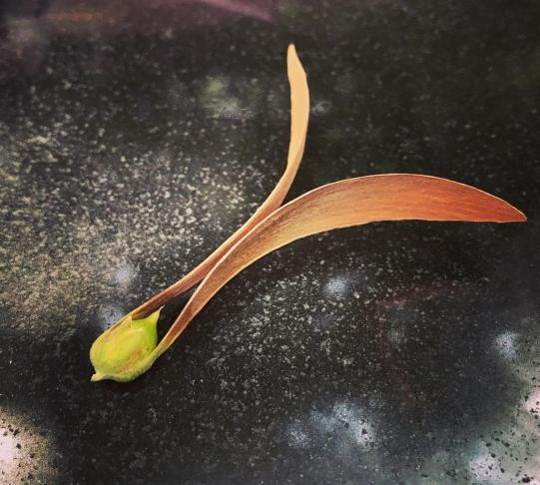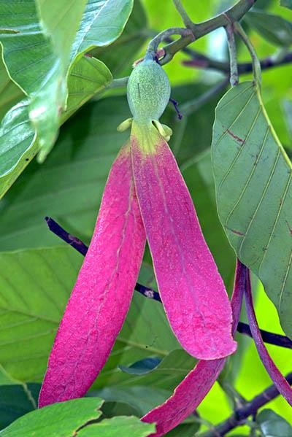
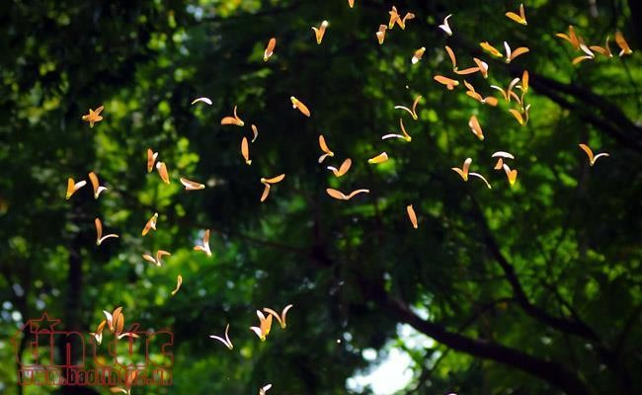

Câu 4: Hiểu về hoạt động nghệ thuật
Giáo dục STEAM thường liên quan đến việc tạo ra các sản phẩm có yếu tố nghệ thuật độc đáo.
Nếu một học sinh yêu cầu 'xem ví dụ' trong một hoạt động như vậy, bạn sẽ phản hồi như thế nào?
Hãy đề xuất những cách hỗ trợ cụ thể để giải tỏa lo lắng đồng thời khuyến khích sự sáng tạo của em học sinh đó. (250 từ)
Phần trả lời câu hỏi 4:

Khi một học sinh có mong muốn hiểu biết về “ví dụ” về sản phẩm STEAM có yếu tố nghệ thuật độc đáo thì tôi sẽ không cung cấp một câu trả lời mà thay vào đó là những gợi mở để giúp học sinh an tâm hơn và có sự củng cố về tính mở trong giáo dục STEAM thông qua cách thức như sau:
- Giới thiệu với học sinh một số sản phẩm STEAM đã được hoàn thành và gợi ý để học sinh nhận ra những thành tố của STEAM trong sản phẩm cũng như tính nghệ, sự sáng tạo qua từng sản phẩm. Ví dụ, việc tìm hiểu về mạch điện đơn giản, học sinh có thể tạo ra các sản phẩm như mô hình hải đăng, học sinh có thể trang trí, bố cục khác nhau để tạo thành những sản phẩm mang dấu ấn cá nhân riêng. Khi xem qua những sản phẩm này sẽ giúp học sinh nhận ra tính nghệ thuật, sự sáng tạo trong việc thực hiện sản phẩm. Đồng thời, nhấn mạnh việc chú trọng đến trải nghiệm, khám phá và sự cải tiến, nâng cao chất lượng sản phẩm chứ không phải việc tạo một sản phẩm hoàn hảo ngay lập tức.
- Bên cạnh đó, trong quá trình học sinh thực hiện sản phẩm sẽ có những gợi ý khác nhau để giúp học sinh tăng cường tính thẩm mỹ, tính cá nhân ở mỗi sản phẩm như việc trang trí thông qua hình dán có sẵn (sticker), hoặc tự cắt dán các hình sản phẩm, hoặc vẽ, tô màu,… (tùy vào khả năng vẽ của học sinh).
- Trong hoạt động đánh giá sản phẩm sẽ tập trung chính vào việc giải quyết các vấn đề, các thông tin khoa học, các yếu tố công nghệ, kỹ thuật trong việc thực hiện sản phẩm. Các yếu tố về nghệ thuật mang tính cá nhân sẽ là những góp ý giúp sản phẩm thẩm mỹ hơn nhưng không đánh giá, phê phán. Nhấn mạnh việc tôn trọng sự khác biệt trong việc đánh giá tính thẩm mỹ.

Câu 5: Sử dụng vật liệu tái chế
Hãy thiết kế một hoạt động dạy học, trong đó học sinh sử dụng vật liệu tái chế để tạo ra một sản phẩm mới.
Ví dụ: “Sử dụng các chai nhựa đã qua sử dụng để làm chậu cây”.
Từ sản phẩm đó, các Thầy/Cô hãy đề xuất một (hoặc nhiều) chủ đề hoặc bài học mà Thầy/Cô có thể giảng dạy (theo Chương trình Giáo dục Phổ thông năm 2018 cho các môn học: Tự nhiên và Xã hội ở lớp 1, 2, 3 hoặc Khoa học ở lớp 4, 5).
Phần trả lời câu hỏi 5:
Với ý tưởng này, giáo viên có thể tích hợp trong một số hoạt động như:
+ Tổ chức dạy học các nội dung liên quan đến giữa vệ sinh xung quanh trường, lớp. Trong môn Tự nhiên và Xã hội
+ Tổ chức cho học sinh trồng cây bằng chai nhựa để xem xét các điều kiện ảnh hưởng đến sự sinh trưởng, phát triển của cây xanh. Trong môn Khoa học, Công nghệ
+ Tổ chức dạy học các nội dung liên quan đến bảo vệ môi trường, giữ trái đất xanh sạch trong môn Lịch sử và Địa lí.
+ Ngoài ra, giáo viên có thể tổ chức cho học sinh làm một số sản phẩm như: mô hình vòng tuần hoàn của nước, mô hình vòng đời của động vật,…
Ví dụ về việc tổ chức cho học sinh thiết kế bảng trưng bày về vòng đời của động vật bằng các vật liệu tái chế sau khi học sinh tìm hiểu nội dung về vòng đời của động vật.

Hoạt động của GV | Hoạt động của HS
- Giáo viên dẫn dắt vào vấn đề:  + Giới thiệu một số hình ảnh về vấn đề môi trường (bao gồm tích cực và tiêu cực), đề nghị học sinh chia sẻ sau khi xem qua những bức ảnh (phục lục)  + Giáo viên đặt một vài câu hỏi: ? Chai nhựa, quần áo cũ, tập sách sau khi sử dụng sẽ đi đâu?  ? Bạn hãy tưởng tượng, điều gì sẽ xảy ra khi môi trường xung quanh chúng ta càng ngày càng nhiều rác thải, nhất là rác thải nhựa?  ? Bằng cách nào chúng ta có thể hạn chế giảm thiểu việc phát thải rác ra mô trường xung quanh?  + Ô nhiễm do rác thải gây ra cho cuộc sống thật nghiêm trọng, đáng sợ. Do đó, việc tăng cường tái sử dụng hay sử dụng các vật liệu tái chế sẽ góp phần hạn chế việc phát thải rác ra mô trường xung quanh. Đây là một hành động thiết thực, vô cùng có ý nghĩa đối với môi trường sống. Nội dung, học tập hôm nay sẽ sử dụng vật liệu tái chế để tạo ra một sản phẩm mới.  - Giáo viên giao nhiệm vụ: Hãy đề xuất và chế tạo bảng trưng bày về vòng đời của động vật bằng các vật liệu tái chế (quần áo cũ, chai nhựa, tập sách ….). Các sản phẩm này cần đảm bảo các yêu cầu sau: | 1. Tiếp nhận nhiệm vụ  - Lắng nghe nội dung và trả lời câu hỏi.  - Xác định vấn đề tìm hiểu và nhiệm vụ cần thực hiện.

+ Minh họa được vòng đời của động vật.  + Sử dụng các vật liệu tái chế.  + Cầm tay được, không quá cồng kềnh, dễ sử dụng.  + Đảm bảo an toàn khi sử dụng và tái sử dụng nhiều lần.  + Có tính thẩm mỹ. | - Lắng nghe các tiêu chí của sản phẩm.
- Giáo viên chia lớp thành các nhóm, mỗi nhóm khoảng 6 thành viên.  - Giáo viên đề nghị các nhóm học sinh suy nghĩ và chia sẻ về ý tưởng thiết kế thiết bị.  + Mẫu thiết kế  + Các vật liệu cần thiết  Trong trường hợp học sinh còn thụ động, chưa quen với việc đề xuất ý tưởng thì giáo viên khơi gợi ý tưởng thực hiện sản phẩm bằng cách đặt câu hỏi như sau: ? Vòng đời của động vật gồm có những giai đoạn nào?  ? Dự kiến những vật liệu tái chế nào sẽ sử dụng?  ? Dự kiến trang trí gì cho sản phẩm.  - Giáo viên tổ chức cho các nhóm trình bày ý tưởng thiết kế và góp ý. | 2. Tìm ý tưởng và phác thảo ý tưởng về  thiết bị  - Thảo luận nhóm và đề xuất ý tưởng.  - Thể hiện ý tưởng trên bảng vẽ và chi tiết hóa các thông tin nhằm làm rõ ý tưởng cho thiết kế của thiết bị.  - Đại diện các nhóm trình bày về ý tưởng thiết kế, lắng nghe và trao đổi với các ý kiến đóng góp.  - Tiếp thu các ý kiến để điều chỉnh ý tưởng thiết kế sản phẩm.
- Giáo viên giới thiệu các nguyên vật liệu, dụng cụ:  + chai nhựa  + vỏ lon  + quần áo cũ  + túi nilon  + giấy bìa  + bút màu  + muỗng nhựa  + băng keo  + kéo  - Giáo viên đề nghị học sinh căn cứ vào bản thiết kế và các dụng cụ, nguyên vật | 3. Thiết kế sản phẩm  - Lắng nghe và lựa chọn các nguyên vật liệu, dụng cụ cần thiết để thiết kế.
liệu được cung cấp để lựa chọn các nguyên vật liệu, dụng cụ cần thiết để thiết kế sản phầm.  - Giáo viên tổ chức cho học sinh tiến hành thực hiện thiết kế. | - Tiến hành thực hiện sản phẩm theo mẫu để thiết kế.  - Thử nghiệm sản phẩm và so sánh sản phẩm với tiêu chí đã đề ra.
- Giáo viên tổ chức cho các nhóm giới thiệu sản phẩm đã thực hiện.  - Giáo viên tổ chức cho các nhóm nhận xét, đặt câu hỏi về sản phẩm do nhóm bạn thực hiện.  - Giáo viên tổ chức cho các nhóm học sinh tự đánh giá về quá trình hoạt động và tổ chức cho học sinh bình chọn nhóm có sản phẩm được yêu thích. Lưu ý, học sinh không bình chọn cho nhóm của bản thân.  - Giáo viên tổng kết. | 4. Giới thiệu sản phẩm và nhận xét - Đại diện các nhóm lần lượt giới thiệu sản phẩm.  - Đại diện các nhóm lắng nghe và phản hồi các câu hỏi.  - Tiến hành bình chọn.  - Lắng nghe.
Một số sản phẩm (dự kiến)
